администрация МУНИЦИПАЛЬНОГО ОБРАЗОВАНИЯ СОСНОВОБОРСКИЙ ГОРОДСКОЙ ОКРУГ ЛЕНИНГРАДСКОЙ ОБЛАСТИ

постановление

от 07/03/2019 № 473

Об утверждении Правил принятия решений о предоставлении субсидий или об осуществлении бюджетных инвестиций на подготовку обоснования инвестиций и проведение его технологического и ценового аудита

В соответствии с пунктом 3.1. статьи 78.2 и пунктом 3.1 статьи 79 Бюджетного кодекса Российской Федерации, администрация Сосновоборского городского округа п о с т а н о в л я е т:

1. Утвердить Правила принятия решений о предоставлении субсидий или об осуществлении бюджетных инвестиций на подготовку обоснования инвестиций и проведение его технологического и ценового аудита (Приложение).

2. Общему отделу администрации (Баскакова К.Л.) обнародовать настоящее постановление на электронном сайте городской газеты «Маяк».

3. Отделу по связям с общественностью (пресс-центр) Комитета по общественной безопасности и информации разместить настоящее постановление на официальном сайте Сосновоборского городского округа.

4. Настоящее постановление вступает в силу с момента официального обнародования.

5. Контроль за исполнением постановления возложить на первого заместителя главы администрации Лютикова С.Г.

Глава администрации
Сосновоборского городского округа М.В.Воронков

Исп. Т.Р.Попова (КФ)
8(81369)2-4352; ЛЕ

СОГЛАСОВАНО:

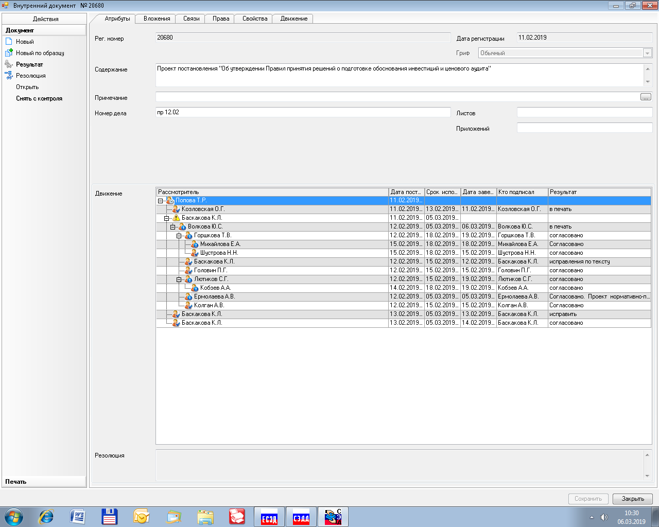

Рассылка:
Общ.о., КФ, ЦБ, КО,
КУМИ, КЖКХ, ОКС, ОВБДХ, пресс-центр, юр.отдел, заместителям

УТВЕРЖДЕНЫ
постановлением администрации
Сосновоборского городского округа
от 07/03/2019 № 473

(Приложение)

Правила
принятия решений о предоставлении субсидий или об осуществлении бюджетных инвестиций на подготовку обоснования инвестиций и проведение его технологического и ценового аудита

1. Настоящие Правила устанавливают порядок принятия решений:
а) о предоставлении субсидий из бюджета Сосновоборского городского округа (далее – местного бюджета) муниципальным бюджетным учреждениям и муниципальным автономным учреждениям (далее - учреждения), а также муниципальным унитарным предприятиям (далее - предприятия), на подготовку обоснования инвестиций и проведение его технологического и ценового аудита в отношении объектов капитального строительства, которые находятся (будут находиться) в муниципальной собственности Сосновоборского городского округа (далее - объекты капитального строительства), в случае, если подготовка такого обоснования является обязательной в соответствии с законодательством Российской Федерации (далее - субсидии);
б) об осуществлении бюджетных инвестиций из местного бюджета учреждениям, предприятиям и муниципальным казенным учреждениям на подготовку обоснования инвестиций и проведение его технологического и ценового аудита в отношении объектов капитального строительства в случае, если подготовка такого обоснования является обязательной в соответствии с законодательством Российской Федерации (далее - бюджетные инвестиции).
2. Решение о предоставлении субсидий или решение об осуществлении бюджетных инвестиций (далее - решение) в отношении объектов капитального строительства, включенных в муниципальные программы Сосновоборского городского округа (далее – муниципальные программы), принимается в соответствии с порядком разработки, реализации и оценки эффективности муниципальных программ Сосновоборского городского округа.
3. Инициатором подготовки проекта решения может выступать отраслевое (функциональное) подразделение администрации, ответственное за реализацию мероприятий муниципальной программы, в рамках которых планируется предоставление субсидий или осуществление бюджетных инвестиций, а в случае, если объект капитального строительства не включен в муниципальную программу, - отраслевое (функциональное) подразделение администрации, наделенное в установленном порядке полномочиями в соответствующей сфере ведения (далее - инициатор).
4. Инициатор согласовывает проект решения с ответственным исполнителем муниципальной программы в случае, если главный распорядитель не является одновременно ее ответственным исполнителем.
5. Проект решения подготавливается в форме проекта распоряжения администрации Сосновоборского городского округа.
В проект решения может быть включено несколько объектов капитального строительства одного учреждения или предприятия, относящихся к одному мероприятию муниципальной программы или одной сфере деятельности главного распорядителя.
6. Проект решения содержит следующую информацию в отношении каждого объекта капитального строительства:
а) наименование объекта капитального строительства;
б) направление инвестирования (строительство, реконструкция, в том числе с элементами реставрации, техническое перевооружение);
в) наименование главного распорядителя;
г) наименование муниципального заказчика (заказчика);
д) мощность (прирост мощности) объекта капитального строительства, подлежащая вводу в эксплуатацию;
е) срок подготовки обоснования инвестиций и проведения его технологического и ценового аудита;
ж) общий (предельный) размер субсидий (объем бюджетных инвестиций) и его распределение по годам (в ценах соответствующих лет реализации инвестиционного проекта).
7. Инициатор при составлении проекта местного бюджета на очередной финансовый год и плановый период направляет согласованный с ответственным исполнителем муниципальной программы (в случае если реализация инвестиционного проекта планируется в рамках мероприятия муниципальной) проект решения с пояснительной запиской и финансово-экономическим обоснованием одновременно в отдел экономического развития администрации Сосновоборского городского округа и комитет финансов Сосновоборского городского округа на согласование не позднее чем за 3 недели до определенной в постановлении администрации Сосновоборского городского округа о разработке проекта бюджета Сосновоборского городского округа на очередной финансовый год и плановый период даты рассмотрения комиссией по бюджетным проектировкам на очередной финансовый год и плановый период проекта основных характеристик местного бюджета на очередной финансовый год и плановый период, одобрения методики расчета базовых бюджетных ассигнований по муниципальным программам и непрограммным направлениям деятельности на очередной финансовый год и плановый период для оценки общего объема дополнительных бюджетных ассигнований местного бюджета на очередной финансовый год и плановый период.
8. Инициатор одновременно с проектом решения представляет в отдел экономического развития администрации Сосновоборского городского округа и комитет финансов Сосновоборского городского округа подписанные руководителем отраслевого (функционального) подразделения администрации, согласованные с курирующим заместителем главы администрации следующие документы:
а) тест-паспорт по форме, утверждаемой Министерством экономического развития Российской Федерации, содержащий краткую характеристику объекта капитального строительства;
б) обоснование невозможности подготовки обоснования инвестиций и проведения его технологического и ценового аудита без предоставления средств из местного бюджета.
9. Отдел экономического развития Сосновоборского городского округа и комитет финансов Сосновоборского городского округа рассматривают проект решения в течение 15 рабочих дней со дня его поступления.
10. Согласование Сосновоборского городского округа проекта решения производится с учетом следующих критериев:
а) наличие четко сформулированной цели создания объекта капитального строительства с определением количественного показателя (показателей) результатов его строительства (реконструкции);
б) соответствие цели создания объекта капитального строительства целям и задачам, определенным в национальных (федеральных) проектах (если создание объекта капитального строительства планируется в целях реализации национального (федерального) проекта) и (или) муниципальных программах (если создание объекта капитального строительства планируется в рамках муниципальной программы), в программах социально-экономического развития Сосновоборского городского округа, а также приоритетам и целям, определенным в стратегии развития на среднесрочный и долгосрочный периоды Сосновоборского городского округа;
в) наличие поручений и указаний главы администрации Сосновоборского городского округа;
г) комплексный подход к реализации конкретной проблемы при создании объекта капитального строительства во взаимосвязи с мероприятиями, реализуемыми в рамках муниципальных программ и региональных программ;
д) влияние создания объекта капитального строительства на комплексное развитие территорий Сосновоборского городского округа;
е) обоснование потребности в продукции (работах и услугах), создаваемой в результате создания объекта капитального строительства.
11. После согласования проекта решения в соответствии с пунктами 7 и 9 настоящих Правил и после рассмотрения комиссией по бюджетным проектировкам на очередной финансовый год и плановый период проекта основных характеристик местного бюджета на очередной финансовый год и плановый период, одобрения методики расчета базовых бюджетных ассигнований по муниципальным программам и непрограммным направлениям деятельности на очередной финансовый год и плановый период и оценки общего объема дополнительных бюджетных ассигнований местного бюджета на очередной финансовый год и плановый период инициатор направляет проект решения для согласования и подписания.
13. Внесение изменений в решение осуществляется в порядке, установленном настоящими Правилами для его принятия.

